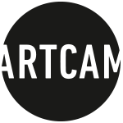
Tisková zpráva, Praha, 1. 11. 2020
NOVÁ ŠICHTA získala hlavní cenu Česká radost na 24. ročníku MFDF Ji.hlava.
Artcam ji uvede do českých kin 11.2.
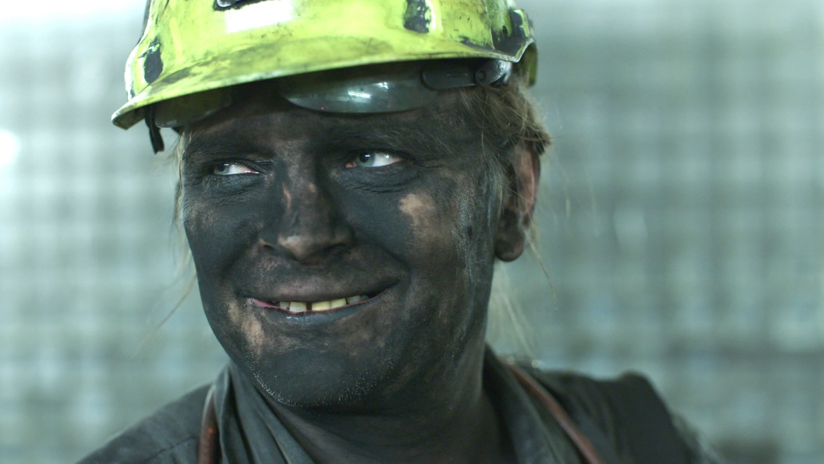

Debutový snímek režiséra Jindřicha Andrše NOVÁ ŠICHTA o horníkovi, který se rekvalifikuje na programátora, byl v sobotu vyhlášen nejlepším českým dokumentárním filmem roku na 24. ročníku Mezinárodního festivalu dokumentárních filmů Jihlava. Film získal také cenu Silver Eye za nejlepší celovečerní film trhu East Silver, udělovanou Institutem dokumentárního filmu.

NOVÁ ŠICHTA byla zahajovacím filmem festivalu, který se letos koná online od 27. 10. do 8. 11. 2020. Do kin film vstoupí 11. 2. 2021. Snímek, který vznikal téměř čtyři roky, je citlivě a s humorem natočená výpověď o člověku, který je nucen čelit velké životní výzvě. Hlavním hrdinou filmu o houževnatosti a důstojnosti je horník Tomáš Hisem, který celý život fáral v dole na ostravsku, ale proměny práce ho vyženou na povrch a na pracovní trh, na kterém se nikdy nepohyboval. Tomáš se rozhodne stát se programátorem…

VYJÁDŘENÍ POROTY
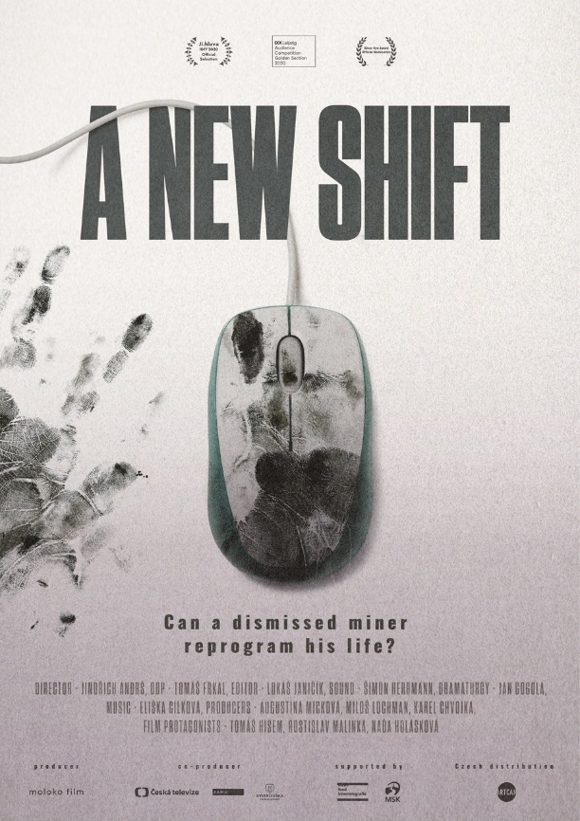
„Hlavní cenu České radosti porota uděluje snímku NOVÁ ŠICHTA režiséra Jindřicha Andrše zachycujícího osud propuštěného horníka z dolu Paskov Tomáše Hisema, který se zkouší v padesáti rekvalifikovat na počítačového programátora. Film je pečlivou a citlivou observací bez předsudků a zlehčování, kdy se přibližujeme k postavě a k jejímu prostředí natolik blízko, že promění nejen nás, ale i autora samotného. Film na příkladu jednoho člověka přesně pojmenovává obecně platná témata vztahu centra a periferie, existenciální tísně, proměny a odcizení práce v neoliberální ekonomice a adaptability člověka ve světě bez silné záchranné sítě. Zítra může být na místě horníka z dolu Paskov kdokoliv z nás,“ zní výrok poroty, ve které zasedla například dokumentaristka Brit Plieštik Jensen, kurátorka Denisa Václavová nebo filmová kritička Jindřiška Bláhová.

NOVÁ ŠICHTA získala také cenu Cena Silver Eye za nejlepší celovečerní film trhu East Silver, udělovanou Institutem dokumentárního filmu. „Cenu Silver Eye za rok 2020 jsme se rozhodli udělit filmu, který nás zaujal velmi aktuálním a palčivým tématem, o kterém pojednává, a zároveň okouzlil citlivým přístupem k protagonistovi a místu, ve kterém se odehrává. Tvůrce s námětem strávil několik let života, věnoval mu krátký film i celovečerní debut, přesto neztratil nadhled a pokorný autorský přístup. Dokument podle nás skvěle reprezentuje region střední a východní Evropy, navíc má potenciál rezonovat i v širším mezinárodním kontextu. Letošním vítězem Silver Eye je snímek Nová šichta režiséra Jindřicha Andrše,“ prohlásila porota složená z dramaturga festivalu Jeden svět Tomáše Poštulky, sales agentky Michaely Čajkové a programového vedoucího festivalu AFO Ondřeje Kazíka.

"Film Nová šichta je nejen pozitivní a povzbuzující pro každého z nás, ale je i metaforou dnešní doby,“ řekl o filmu ředitel jihlavského festivalu Marek Hovorka ještě před zahájením festivalu a udělování cen. „Tomáš Hisem je pro nás vzorem, že touto zkouškou lze úspěšně projít. Jindřichu Andršovi se totiž podařilo postihnout téma, které v době natáčení ještě nebylo aktuální a je mnohem obecnější. A věřím, že stejně jako Tomáš Hisem svou výzvu úspěšně zvládl, adaptuje se na současnou situaci i celá společnost a úspěšně ji projde."

Na festivalu se už před lety promítal krátký film Poslední šichta Tomáše Hisema, který natočil skrytou kamerou sám horník Tomáš na své poslední směně. NOVÁ ŠICHTA na tento film přímo navazuje a protože sleduje, co se dělo Tomášovi po dobu dalších dvou let.

SYNOPSE:
25 let strávil Tomáš Hisem pod zemí jako horník na Ostravsku. Trh práce se ale prudce mění, doly zavírají, havíři se rekvalifikují. Tomáš si navzdory nevěřícím pohledům svých kamarádů volí specializaci, která má k jeho původní profesi opravdu na hony daleko. Hodlá vyměnit šachtu za digitální prostor a stát se programátorem. Intimní a zároveň lehce humorný časosběrný portrét režiséra Jindřicha Andrše sleduje komorní, ale epickou odyseu obyčejného člověka. Svým nevtíravým humanismem evokuje díla klasiků britského sociálního realismu, její řízný ostravský akcent si však s ničím nespletete.

Distribuční premiéra snímku je plánována na 11. 2. 2020.

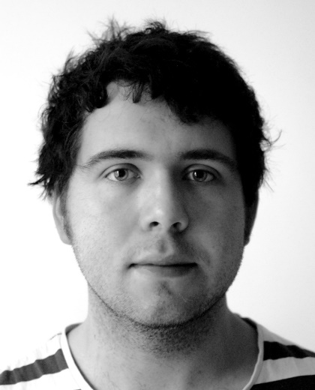
Jindřich Andrš (1994) je debutujícím režisérem a producentem. Studoval režii dokumentárních filmů na FAMU, filmovou vědu na Univerzitě Karlově a Edinburgh Napier University. Za svůj krátký film Poslední šichta Tomáše Hisema obdržel Zvláštní uznání v sekci Česká radost na MFDF Jihlava 2017 a další ceny. Nová šichta – intimní časosběrný portrét propuštěného horníka, který se rozhodl přeučit na programátora, je jeho celovečerním debutem. S Novou šichtou se zúčastnil mezinárodních workshopů Ex Oriente, Doc Incubator CZ a IDFA Academy. Jako producent dokončil krátký film Pripyat Piano - filmovou báseň z Černobylu. Pripyat Piano obdrželo v roce 2019 cenu Silver Eye Award.

Snímek Nová šichta byl vybrán na prestižní Mezinárodní
filmový festival DOK Leipzig, který se uskuteční od 26. 10. do 1. 11. 2020.

SLOVO REŽISÉRA:
Čím vás nejvíc zaujal hlavní hrdina Tomáš? Proč jste si ho vybral jako hlavní postavu svého filmu?
Tomáš mě zaujal hned na prvním kurzu programování svou hornickou přímočarostí a charismatem. Ještě než někteří horníci nastoupili na rekvalifikaci, měli možnost si na kratší úvodní lekci vyzkoušet, jestli by je svět IT vůbec lákal. V rámci této hodiny si měli udělat jednoduchou webovou stránku sami o sobě s dotazníkem. Jedna z otázek byla: „Jaký máte vztah k počítačům?“ Měl jsem možnost si projít všechny odpovědi a jedna z nich mě opravdu překvapila. Zněla: „Asi dobrý, pokud tedy může člověk navázat vztah se strojem.“ Horníka, který tohle napsal, musím poznat, řekl jsem si. A tak jsem se seznámil s Tomášem. Tou dobou jsem ještě netušil, že naše vzájemné poznávání se bude trvat několik dalších let.

Jak dlouho jste film připravoval?
Film vznikal po dobu téměř čtyř let. Začali jsme intenzivně natáčet v roce 2017, těsně před zavřením dolu Paskov. Což je i iniciační moment našeho příběhu – Tomášovi se zavřel důl, na kterém celý život pracoval a musí se rozhodnout, co bude dělat dál. Film nejprve vznikal jako studentský film FAMU, s obrovským nasazením spolužáků a studentů Tomáše Frkala, Augustíny Mickové, Šimona Herrmanna a Lukáše Janičíka. Asi v polovině natáčení se k nám připojil producent Miloš Lochman, který nám jej pomohl dofinancovat a spolu s koproducenty Českou televizí a Studiem Bystrouška jej rozšířit do podoby profesionálního celovečerního filmu. Přesto film vznikal stále ve skromných, debutantských podmínkách, proto pro jeho postprodukci byla klíčová i úspěšná sbírka na platformě Hithit. Pro všechny členy našeho tvůrčího štábu, kromě producenta, jde o celovečerní filmový debut.

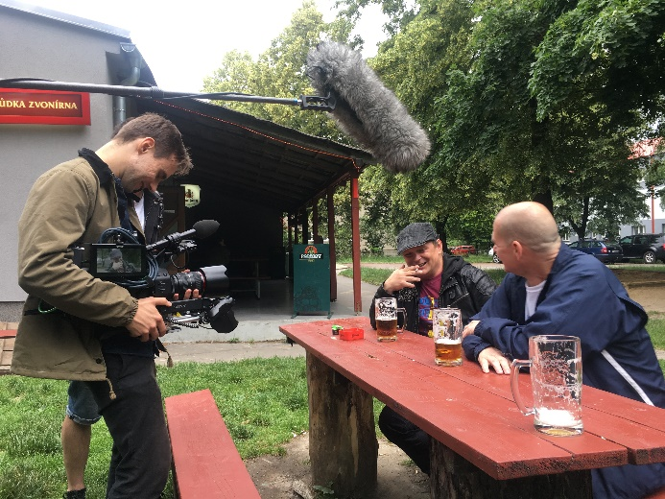
Rok výroby: 2020 / Režie: Jindřich Andrš / / Scénář: Jindřich Andrš / Zvuk: Šimon Herrmann / Kamera: Tomáš Frkal / Střih: Lukáš Janičík / Hudba: Eliška Cílková / Hrají: Tomáš Hisem / Produkce: Moloko Film / Koprodukce: Česká televize, FAMU, Studio Bystrouška
Nosiče: DCP, MP4 / Přístupnost: od 12 let / Stopáž: 91 min. / Jazyk: Ostravština / Země: Česká republika / Žánr: Dokumentární / Premiéra: 11. 2. 2021

INFO:
https://artcamfilms.cz/cs/film/nova-sichta-9Mz1hE

UKÁZKA Z FILMU:
https://vimeo.com/470532049/c6faa25237

FOTO a grafické materiály jsou ke stažení (včetně ukázky z filmu) zde:
https://artcamfilms.capsa.cz/
Login: Artcam2020
Heslo: dobrefilmy

www.facebook.com/ArtcamFilms
https://www.facebook.com/Novasichtafilm

PRESS KONTAKT:
Hedvika Petrželková
PR manager
hedvika.petrzelkova@artcam.cz
+420 776 167 567
www.artcam.cz

